2023213ZK10

(2023·成都市高二期末)如图，在某一均匀介质中，*M*、*N*是振动情况完全相同的两个波源，其简谐运动表达式均为*x*＝0.2sin(10π*t*) m，介质中*P*点与*M*、*N*两个波源的距离分别为3 m和5 m，两波源形成的简谐波从*t*＝0时刻，同时分别沿*MP*、*NP*方向传播，波速都是10 m/s。下列说法正确的是(　　)

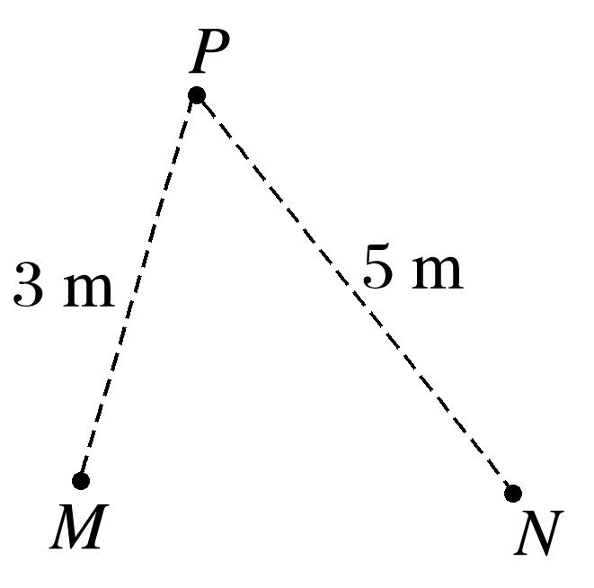

A．该简谐波的周期为0.2 s

B．该简谐波的波长为1 m

C．*P*点是振动减弱点

D．0～1 s内，*P*点通过的路程为4.8 m